RAPPORTO 2020
SUL PROFILO E SULLA CONDIZIONE OCCUPAZIONALE
DEI LAUREATI dell'Università di Trento

[Roma, 11 giugno 2020] Il Consorzio Interuniversitario AlmaLaurea presenta, in streaming, il XXII Rapporto sul Profilo e sulla Condizione occupazionale dei laureati.
Le Indagini hanno coinvolto 76 università ad oggi aderenti al Consorzio. Il Rapporto di AlmaLaurea sul Profilo dei laureati ha analizzato le performance formative di oltre 290 mila laureati nel 2019: in particolare, 166 mila laureati di primo livello, 87 mila dei percorsi magistrali biennali e 36 mila a ciclo unico; il Rapporto di AlmaLaurea sulla Condizione occupazionale dei laureati ha analizzato 650 mila laureati di primo e secondo livello nel 2018, 2016 e 2014 contattati, rispettivamente, a uno, tre e cinque anni dal conseguimento del titolo.
Il presente Rapporto riguarda i laureati dell'Università di Trento; il confronto con i relativi dati nazionali è riportato nelle tabelle di sintesi.

IL PROFILO DEI LAUREATI
dell'Università di Trento

I laureati nel 2019 dell'Università di Trento coinvolti nel XXII Rapporto sul Profilo dei laureati sono 3.699. Si tratta di 1.997 di primo livello, 1.269 magistrali biennali e 423 a ciclo unico; i restanti sono laureati in altri corsi pre-riforma.
Per esigenze di sintesi si riporta in questa sede l’analisi delle performance formative dei laureati di primo livello e dei laureati magistrali biennali, ma si rimanda alle tabelle di sintesi per i dati sui laureati magistrali a ciclo unico.

CITTADINANZA, PROVENIENZA E BACKGROUND FORMATIVO
La quota di laureati di cittadinanza estera è complessivamente pari al 5,2%: il 2,3% tra i triennali e l’11,3% tra i magistrali biennali.
Il 57,1% dei laureati proviene da fuori regione; in particolare è il 55,3% tra i triennali e il 55,4% tra i magistrali biennali.
È in possesso di un diploma di tipo liceale (classico, scientifico, linguistico, … ) il 73,9% dei laureati: è il 73,0% per il primo livello e il 70,4% per i magistrali biennali. Possiede un diploma tecnico il 21,4% dei laureati: è il 25,5% per il primo livello e il 18,8% per i magistrali biennali. Residuale la quota dei laureati con diploma professionale.

Tab. 1 – Cittadinanza, provenienza e background formativo

 | Cittadini  esteri  (%) | Provengono  da fuori regione  (%) | Diplomati liceali  (%) | Diplomati tecnici (%)
Triennali
Università di Trento | 2,3 | 55,3 | 73,0 | 25,5
Totale | 3,1 | 20,1 | 73,8 | 22,0
Magistrali biennali
Università di Trento | 11,3 | 55,4 | 70,4 | 18,8
Totale | 5,5 | 29,4 | 76,2 | 17,6
Magistrali a ciclo unico
Università di Trento | 1,2 | 72,1 | 89,4 | 9,7
Totale | 2,4 | 21,1 | 90,1 | 7,6
Totale laureati
Università di Trento | 5,2 | 57,1 | 73,9 | 21,4
Totale | 3,7 | 23,0 | 76,5 | 18,9

ETÀ, REGOLARITÀ E VOTO DI LAUREA: LA RIUSCITA NEGLI STUDI UNIVERSITARI
L’età media alla laurea è 25,0 anni per il complesso dei laureati, nello specifico di 23,7 anni per i laureati di primo livello e di 26,6 anni per i magistrali biennali. Un dato su cui incide il ritardo nell’iscrizione al percorso universitario: non tutti i diplomati, infatti, si immatricolano subito dopo aver ottenuto il titolo di scuola secondaria superiore.
Il 64,0% dei laureati termina l’università in corso: in particolare è il 69,1% tra i triennali e il 66,5% tra i magistrali biennali.
Il voto medio di laurea è 102,9 su 110: 100,2 per i laureati di primo livello e 106,9 per i magistrali biennali.

Tab. 2 – Età, regolarità e voto di laurea

 | Età media  alla laurea | Laureati  in corso  (%) | Voto medio  di laurea*
Triennali
Università di Trento | 23,7 | 69,1 | 100,2
Totale | 24,6 | 56,1 | 100,1
Magistrali biennali
Università di Trento | 26,6 | 66,5 | 106,9
Totale | 27,3 | 61,0 | 107,9
Magistrali a ciclo unico
Università di Trento | 26,2 | 34,3 | 103,5
Totale | 27,1 | 43,5 | 105,3
Totale laureati
Università di Trento | 25,0 | 64,0 | 102,9
Totale | 25,8 | 55,7 | 103,1

* Per il calcolo delle medie il voto di 110 e lode è stato posto uguale a 113.

TIROCINI CURRICULARI, ESPERIENZE ALL’ESTERO E LAVORO DURANTE GLI STUDI
Il 55,6% dei laureati ha svolto tirocini riconosciuti dal proprio corso di studi: è il 55,4% tra i laureati di primo livello e il 65,2% tra i magistrali biennali (valore, quest’ultimo, che cresce al 77,0% considerando anche coloro che l’hanno svolto solo nel triennio).
Ha compiuto un’esperienza di studio all’estero riconosciuta dal corso di laurea (Erasmus in primo luogo) il 21,2% dei laureati: il 14,3% per i triennali e il 26,7% per magistrali biennali (quota, quest’ultima, che sale al 35,3% considerando anche coloro che le hanno compiute solo nel triennio).
Il 66,9% dei laureati ha svolto un’attività lavorativa durante gli studi universitari: è il 67,3% tra i laureati di primo livello e il 65,1% tra i magistrali biennali.

Tab. 3 – Tirocini curriculari, studio all’estero e lavoro durante studi

 | Tirocini riconosciuti  dal corso di laurea  (%) | Studio all’estero riconosciuto  dal corso di laurea  (%) | Lavoro durante gli studi  (%)
Triennali
Università di Trento | 55,4 | 14,3 | 67,3
Totale | 60,7 | 8,1 | 66,0
Magistrali biennali
Università di Trento | 65,2 | 26,7 | 65,1
Totale | 63,1 | 15,7 | 66,9
Magistrali a ciclo unico
Università di Trento | 29,3 | 37,9 | 69,7
Totale | 50,4 | 15,6 | 56,5
Totale laureati
Università di Trento | 55,6 | 21,2 | 66,9
Totale | 59,9 | 11,2 | 65,2

LA SODDISFAZIONE PER L’ESPERIENZA UNIVERSITARIA
Per analizzare la soddisfazione per l’esperienza universitaria appena conclusa si è scelto di prendere in considerazione l’opinione espressa dal complesso dei laureati in merito ad alcuni aspetti.
Il 91,7% dei laureati è soddisfatto del rapporto con il corpo docente e l’87,9% ritiene il carico di studio adeguato alla durata del corso. In merito alle infrastrutture messe a disposizione dall’Ateneo, il 95,6% dei laureati che le ha utilizzate considera le aule adeguate. Più in generale, il 93,7% dei laureati si dichiara soddisfatto dell’esperienza universitaria nel suo complesso.
E quanti si iscriverebbero di nuovo all’Università? Il 76,9% dei laureati sceglierebbe nuovamente lo stesso corso e lo stesso Ateneo, mentre il 9,3% si riscriverebbe allo stesso Ateneo, ma cambiando corso.

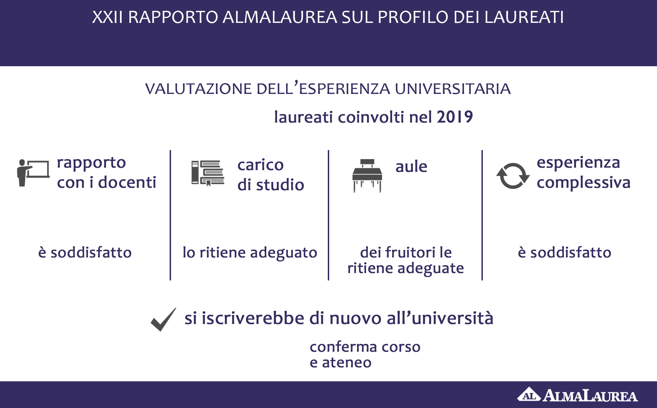
Università di Trento
91,7%
93,7%
95,6%
76,9%
3.699
87,9%

LA CONDIZIONE OCCUPAZIONALE
DEI LAUREATI dell'Università di Trento

L’Indagine sulla Condizione occupazionale ha riguardato complessivamente 6.821 laureati dell'Università di Trento. I dati si concentrano sull’analisi delle performance dei laureati di primo e di secondo livello usciti nel 2018 e intervistati a un anno dal titolo e su quelle dei laureati di secondo livello usciti nel 2014 e intervistati dopo cinque anni.

LAVORO, I LAUREATI TRIENNALI A UN ANNO DALLA LAUREA
L’Indagine ha coinvolto 2.007 laureati triennali del 2018 contattati dopo un anno dal titolo (nel 2019).
Il 74,5% dei laureati di primo livello, dopo il conseguimento del titolo, decide di proseguire il percorso formativo con un corso di secondo livello (marginale la quota di chi si iscrive ad un corso triennale). Dopo un anno, il 73,6% risulta ancora iscritto. Per un’analisi più puntuale, pertanto, vengono di seguito fotografate le performance occupazionali dei laureati di primo livello che, dopo la conquista del titolo, hanno scelto di non proseguire gli studi universitari e di immettersi direttamente nel mercato del lavoro.

Isolando quindi i laureati triennali dell'Università di Trento che, dopo il titolo, non si sono mai iscritti a un corso di laurea (25,0%), è possibile indagare le loro performance occupazionali a un anno dal titolo.

A un anno dal conseguimento del titolo, il tasso di occupazione (si considerano occupati, seguendo la definizione adottata dall’Istat, tutti coloro che sono impegnati in un’attività retribuita, di lavoro o di formazione) è del 78,2%, mentre quello di disoccupazione (calcolato sulle forze di lavoro, cioè su coloro che sono già inseriti o intenzionati a inserirsi nel mercato del lavoro) è pari all’8,2%.
Tra gli occupati, il 29,3% prosegue il lavoro iniziato prima della laurea, il 19,9% ha invece cambiato lavoro; il 50,7% ha iniziato a lavorare solo dopo il conseguimento del titolo.
Il 30,4% degli occupati può contare su un lavoro alle dipendenze a tempo indeterminato, mentre il 38,0% su un lavoro non standard (in particolare su un contratto alle dipendenze a tempo determinato). L’8,7% svolge un’attività autonoma (come libero professionista, lavoratore in proprio, imprenditore, ecc.).
Il lavoro part-time coinvolge il 18,8% degli occupati. La retribuzione è in media di 1.283 euro mensili netti.
Ma quanti fanno quello per cui hanno studiato? Si è presa in esame l’efficacia del titolo, che combina la richiesta della laurea per l’esercizio del lavoro svolto e l’utilizzo, nel lavoro, delle competenze apprese all’università. Il 39,6% degli occupati considera il titolo molto efficace o efficace per il lavoro svolto. Più nel dettaglio, il 36,2% dichiara di utilizzare in misura elevata, nel proprio lavoro, le competenze acquisite all’università.
Tab. 4 – Laureati triennali mai iscritti ad un successivo corso di laurea: esiti occupazionali

 | TRIENNALI mai iscritti ad un successivo corso di laurea:
 | Tasso  di occupazione  (%) | Ha iniziato a lavorare dopo la laurea  (%) | Lavoro part-time  (%) | Retribuzione mensile netta  (medie, in euro) | Laurea molto efficace o efficace  (%)
Triennali
Università di Trento | 78,2 | 50,7 | 18,8 | 1.283 | 39,6
Totale | 74,1 | 58,4 | 26,6 | 1.210 | 58,3

LAVORO, I LAUREATI DI SECONDO LIVELLO A UNO E CINQUE ANNI DALLA LAUREA
I laureati di secondo livello del 2018 contattati dopo un anno dal titolo sono 1.672 (di cui 1.248 magistrali biennali e 424 magistrali a ciclo unico), quelli del 2014 contattati a cinque anni sono 1.483 (di cui 1.103 magistrali biennali e 380 magistrali a ciclo unico).

A un anno
Tra i laureati di secondo livello del 2018 intervistati a un anno dal conseguimento del titolo, il tasso di occupazione (si considerano occupati quanti sono impegnati in un’attività retribuita, di lavoro o di formazione) è pari all’82,7% (85,8% tra i magistrali biennali e 75,1% tra i magistrali a ciclo unico). Il tasso di disoccupazione, calcolato sulle forze di lavoro, è pari al 6,5% (6,2% tra i magistrali biennali e 7,6% tra i magistrali a ciclo unico).
Il 21,7% prosegue il lavoro iniziato prima della laurea, il 13,5% ha invece cambiato lavoro; il 64,7% ha iniziato a lavorare solo dopo il conseguimento del titolo. Tra i laureati magistrali biennali tali percentuali sono, rispettivamente, pari a 22,5%, 13,4% e 63,9%; tra i magistrali a ciclo unico sono pari a 19,0%, 13,7% e 67,3%.
Il 29,5% degli occupati può contare su un contratto alle dipendenze a tempo indeterminato mentre il 34,5% su un lavoro non standard (in particolare su un contratto alle dipendenze a tempo determinato). Il 9,0% svolge un’attività autonoma (come libero professionista, lavoratore in proprio, imprenditore, ecc.). Tra i magistrali biennali tali percentuali sono, rispettivamente, pari a 31,6%, 35,9% e 7,3%; tra i magistrali a ciclo unico sono pari a 21,6%, 29,4% e 15,0%.
Il lavoro part-time coinvolge il 13,7% degli occupati (12,5% tra i magistrali biennali e 18,3% tra i magistrali a ciclo unico). La retribuzione è in media di 1.361 euro mensili netti (1.387 euro per i magistrali biennali e 1.268 euro per i magistrali a ciclo unico).
Il 58,8% degli occupati ritiene la laurea conseguita molto efficace o efficace per il lavoro che sta svolgendo (il 59,2% tra i magistrali biennali e il 57,5% tra i magistrali a ciclo unico); inoltre, il 50,4% dichiara di utilizzare in misura elevata, nel proprio lavoro, le competenze acquisite durante il percorso di studi (50,7% tra i magistrali biennali e 49,0% tra i magistrali a ciclo unico).

A cinque anni
Il tasso di occupazione dei laureati di secondo livello del 2014, intervistati a cinque anni dal conseguimento del titolo, è pari al 91,3% (91,9% per i magistrali biennali e 89,7% per i magistrali a ciclo unico). Il tasso di disoccupazione è pari al 2,7% (2,1% per i magistrali biennali e 4,1% per i magistrali a ciclo unico).
Gli occupati assunti con contratto a tempo indeterminato sono il 51,6%, mentre gli occupati che svolgono un lavoro non standard sono il 18,7%. Svolge un lavoro autonomo il 21,5%. Tra i magistrali biennali tali percentuali sono, rispettivamente, pari a 55,7%, 20,2% e 15,5%; tra i magistrali a ciclo unico sono pari a 41,2%, 14,7% e 37,1%.
Il lavoro part-time coinvolge l’11,3% degli occupati (14,0% tra i magistrali biennali e 4,1% tra i magistrali a ciclo unico). Le retribuzioni arrivano in media a 1.643 euro mensili netti (1.640 per i magistrali biennali e 1.650 per i magistrali a ciclo unico). Il 61,7% degli occupati ritiene la laurea conseguita molto efficace o efficace per il lavoro svolto (è il 58,2% tra i magistrali biennali e il 70,5% tra i magistrali a ciclo unico); il 51,5% dichiara di utilizzare in misura elevata, nel proprio lavoro, le competenze acquisite all’università (47,5% tra i magistrali biennali e 62,0% tra i magistrali a ciclo unico).
Ma dove vanno a lavorare? Il 72,9% dei laureati è inserito nel settore privato, mentre il 20,9% nel pubblico. La restante quota lavora nel non-profit 5,9%. L’ambito dei servizi assorbe il 76,6%, mentre l’industria accoglie il 22,2% degli occupati; 0,6 la quota di chi lavora nel settore dell’agricoltura.

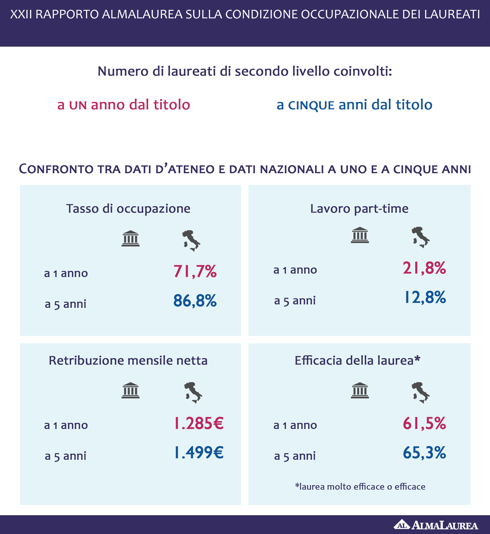
1.672

1.483
Università di Trento
1.643€
1.361€
61,7%
58,8%
11,3%
13,7%
91,3%
82,7%

